亞東技術學院--營造校園安全生活-加強危機管理機制消防基本常識
一、火災時撥一一九電話，應將發生地點、如某街（路） 某巷、某弄、某號、幾樓及附近明顯標誌一併報出， 以便消防人員迅速到達現場救災。
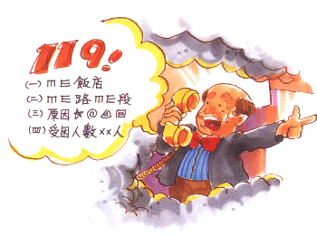
二、發生火警，應一面派人報警，一面撲救，切勿驚慌失措 ，僅顧逃生或搶救財物，而延誤報警。

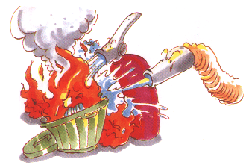
三、一般火災，可用水或棉被等浸濕後覆蓋撲滅之。
四、油類及化學物品火災，可用乾粉、海龍、二氧化碳等 滅火器撲救。

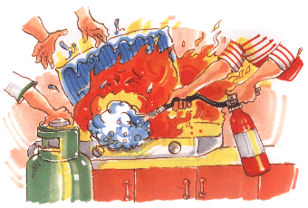
五、炒菜時油鍋起火，如無滅火器設備，可將鍋蓋蓋上或 用浸濕棉被覆蓋滅火。
六、勿在火災現場圍觀，以免妨礙消防搶救。
七、墾植焚燒雜草或燒山，須做好防火區隔，並向消防機關 申請核准後，監視實施；登山旅遊更不可將未熄滅之煙蒂 亂丟；上山掃墓祭祖燃燒紙箔，要預作防火措施，並須俟 紙箔餘燼熄滅後，方可離開。
八、缺水地區及消防車無法進入之地區，應特別提高防火警覺 ，最好自備滅火器材或消防用水，以備不時之需。
九、經公佈為『危險建築物』之場所，請勿進入。

養成良好生活習慣
- 亂丟菸蒂是縱火的行為，床上吸菸更易失火燒身，吸菸人士務必
養成隨手熄滅菸蒂的習慣。

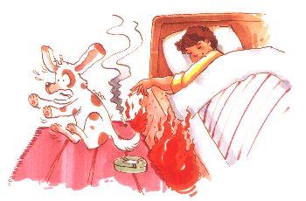
- 大人外出切勿將小孩反鎖在家，火柴、打火機等須放在安全處所，
以免小孩玩火，引起火災。

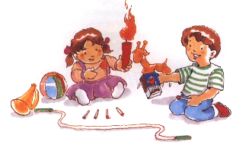
三、睡前和外出，確記消防安全檢查，關閉電氣、熄滅火源。
四、生火取暖或以蚊香薰蚊蟲，易引起火災，務必小心處理。
五、燃放爆竹，最易引起火災，這種習俗最好革除，如必須燃放時，
應遠離易燃物品，切勿讓孩童任意玩放。
六、火箭炮、衝天炮、雙響炮、瓦斯炮及砂炮等爆竹，均已列為最具
危險之禁放爆竹，切勿玩放。
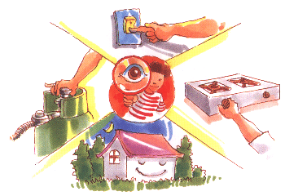

七、作飯、燒菜時儘量避免離開現場；當油鍋起火時，應立即將鍋蓋
蓋上或用濕之棉被覆蓋，切勿用水去撲救。
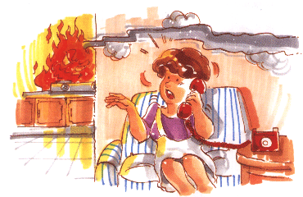

居家生活應注意事項
- 揮發性之油類【汽油、酒精、香蕉油、溶劑油等】，最易引起
火災，切勿放在家中。

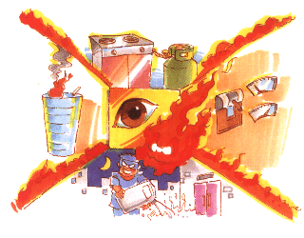
- 住宅四週巷道，違章建築或擅自設攤販，均會影響消防救災，
應隨時向有關單位檢舉取締，以維護公共安全。
- 家庭應自備滅火器，並熟悉使用方法以備不時之需；切勿任
意裝璜、裝修或隔間，以免火警時產生濃煙阻礙逃生。
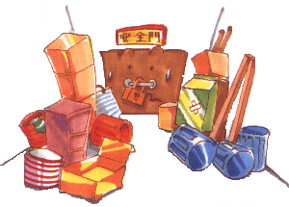

- 廚房之塵垢油污應隨時清除、煙囟及油煙通風管等，必須加裝
鐵絲紗罩，以減少油脂進入通風管內，煙囟距離屋頂 須有適當
高度，以免火屑飛散，引起火災。
- 廚房之牆壁、天花板與灶台等，均應使用不燃性防火材料 建造，
廚房內並應設置具有多種效能之乾粉滅火器。
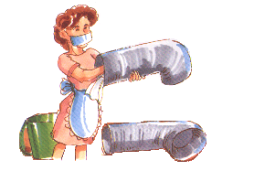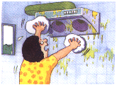

- 房屋內部隔間、地板、天花板、窗廉等裝璜，宜使用不燃 性材料或
經防火處理之耐燃材料。
七、不可在住家替爆竹工廠做廠外加。
八、樓房窗戶裝置防竊鐵柵或廣告招牌等，易阻塞逃生之路， 如已裝有
鐵柵者，應開設一活動門並隨時注意打開，以免卡住，在火警發生時
阻礙逃生。
九、汽車應自備海龍或多效能乾粉滅火器，以備防火。

公共場所及大樓應注意事項
一、公共場所之營業者平時必須訂定防火避難逃生計劃 ，並時常進行實際之演練。
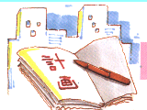
二、公共場所之業者必須時常注意用火場所、用電設備 之安全，並防範人為縱火案件。
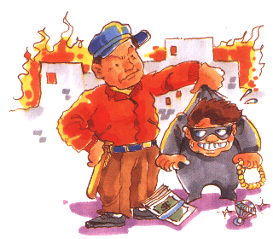
三、公共場所之業者必須於各樓層明顯處懸掛「緊急逃 生路線圖」，並時常維護防火避難設施。
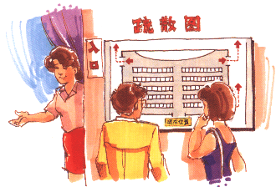
四、進入公共場所消費時應先觀察安全門、梯及各種防 火避難設施、消防設備之位置所在。

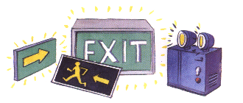

五、高樓之各種通風管，通常用鋁皮或白鐵皮鑄造，外 裹易燃性之保麗龍或柏油紙，一旦發生火警最易引 起燃燒，並傳導火氣、濃煙至各樓層，故通風管道 最好用鐵板鑄造，外裹石棉不燃材料，並每層裝置 防火氣閥，以策安全。

六、高樓房屋隔間、天花板、窗廉，地毯等裝璜，宜使 用不燃性材料或經防火處理之耐燃材料。

七、高樓安全門梯及通道，應經常保持暢通，不得任意 封閉，加鎖或堵塞，安全門應裝置自動鎖並能自動 關閉，室內梯道內不宜舖設易燃性之地毯。
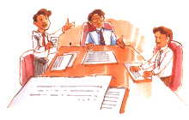
八、高樓發生火警，撲救與逃生均較一般房屋困難，尤 其十層以上高樓火警，搶救不易，故在建築時，務 使每一層樓、每一間房，均有充分之消防設備以資 自救。
九、高樓建築物戶外安全梯逃生最安全，應普遍設置， 同時具有二部以上電梯之高樓，應將其中一部加裝 防火設備，並另接本樓以外電源，以備一旦發生火 警時供消防人員專用。
十、高樓各層距離安全梯較遠之窗口，應備有軟梯、繩 索、救生袋等補助逃生器材。
十一、高樓屋頂平台，在火警發生時，可為臨時避難場 所及供直升機降落救人救火，故除蓄水池與瞭望台 外，不宜加蓋房屋或其它設置。 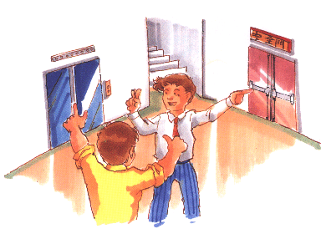
十二、建築物依規定設置之消防設備切勿拆除或變更，尤 其內部從事裝璜時更須注意。

用電安全
一、裝置電器時應注意事項：
（一）燈泡或其他電熱裝置，切勿靠近易燃物品，尤其不可在衣櫃內裝設電燈， 以免自動開關失靈引起火災。
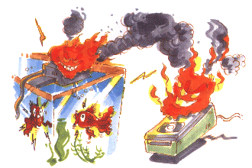

（二）室內裝置電燈，至少應離開天花板1英吋處裝設，不可裝設在天花板裏面， 因天花板裏面裝設電燈，在攝氏300℃即會引起燃燒，如離天花板1英吋公分處裝設， 則須攝氏1500℃方能燃燒。
（三）用電不可超過電線許可負荷能力。
（四）增設大型電器時，應先申請重新裝設屋內配線或電錶後再使用。
（五）切勿自接臨時線路或任意增設燈泡及插座。
（六）切勿利用分叉或多口插座，同時使用多項電器。
（七）電線延長線，不可經由地毯或高掛有易燃物牆上。
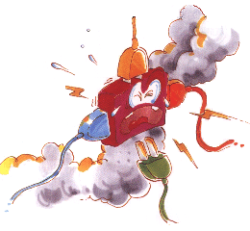
二、平時使用應注意事項：
（一）使用電器時，千萬不可因事分心突然離開忘了關閉，這很容易造成火災。
（二）使用電煖爐時，切勿靠近衣物或易燃物品，尤其在烘烤衣服時，更不可隨意離開，以免 烤燃衣物引起火災。
（三）使用過久的電視機，如內部塵埃厚積，則很容易使絕緣劣化，發生漏電，或因蟲鼠咬傷 ，將配線破壞，發生火花引起燃燒或爆炸，應特別注意維護及檢查。
（四）電器插頭務必插牢，不使鬆動，以免發生火花引燃近旁物品。
（五）電熱水器發生爆炸案已有多起，應隨時注意檢查其自動調節裝置是否損壞， 以免發生高熱引起爆炸。
（六）電器在使用時切勿讓小孩接近玩弄，以免觸電或引起火災；離家外出，應將室內電器關閉， 以免發生火警。
（七）電氣房及電源開關附近，應置備四氯化碳或乾粉滅火器，以資防火。
（八）電氣火災，可用海龍、乾粉及二氧化碳滅火器撲滅。
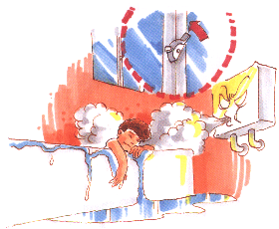
三、故障排除時應注意事項：
（一）電器發生故障，有異狀首先應切斷電源開關，即時修理，以免發生短路，引起電線著火。
（二）屋內配線陳舊、外部絕緣體破損或插座損壞，都必須立即更換修理。
（三）保險絲熔斷，通常是用電過量的警告，切勿誤以為保險絲太細而換用較粗或以銅絲、鐵絲替代。
（四）切勿用潮濕的手碰電器設備，以防觸電。
（五）電線走火時，應立即切斷電源，電源未切斷前，切勿用水潑覆其上，以防導電。


《相關資料引自內政部消防署》
自救篇 救人篇
自救篇
一、逃生避難方法：
於火災當中陷於火場的人，必須面臨三種狀況：
１.黑暗：讓人突然陷於黑暗中，失去原有的方向感，影
響逃生的時間及方向的判斷。
２.濃煙：這是火災當中致人於死的無形殺手，它的成份
包含一氧化碳、二氧化碳、熱空氣、氦氣、戴奧辛毒
氣等。
３.溫度：在火場中急遽上昇，導致人體造成傷害，當溫
度高於華氏１５０度時，人體的生理機能一接觸到，
就馬上失去正常機能。
因此當您在火場中面臨到這三種狀況時，千萬不可驚慌
，一定要冷靜、沉著判斷逃生方向，找尋逃生的方法。
二、遇到濃煙時，應如何處理：
１.濃煙少時，用手摀住口鼻，迅速往外跑，如果能用濕
毛巾最好。
２.濃煙多的時候，也就是當您站著、蹲著都吸不到空氣
的時候，只有趴在地面上方能吸到微薄的新鮮空氣，
其趴法如圖所示：
(1)鼻子離地面20公分以下。
(2)眼睛閉著，用雙手的指頭當眼睛。
(3)趴行時延著牆壁比較容易找到逃生門。
(4)樓梯之趴行如圖指示：
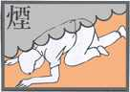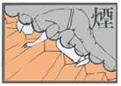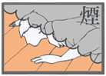
三、如何運用塑膠袋逃生：
１.將食指、姆指打開撐住塑膠袋開口的兩個角。
２.將開口部之一邊貼緊地面，左右各搖擺一下，讓空氣
進入袋子。
３.當袋子充滿空氣時，應迅速將袋子套上頭部，並用手
握住缺口地方。
４.切記，不半空中亂撈，否則您很可能撈了一袋濃煙，
而不是空氣，其後果可想而知。
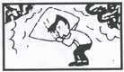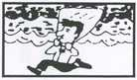
四、緩降機的使用方法：
１.將扣環扣於環扣上，並鎖緊掛鉤螺絲。
２.將輪盤自窗戶丟下，但先應察看降落沿途是否順暢。
３.套上救生皮帶於腋下，收緊束身扣環，並將繩索收緊
，使金屬連接器儘量接近調速器本體，以減少下降時
的落地墜力。
４.雙手握緊雙繩，爬出窗戶，面朝牆壁，然後放開繩索
，任其下降。
５.下降時，為避免安全帶脫落應一手輕觸牆壁保持適當
間距，另一手緊握安全帶外束環處，穩定方向直到降
抵地面，在快要抵達地面時，雙腿應微曲保持彈性，
避免扭傷腳踝。
(1)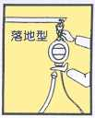(2)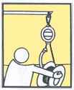(3)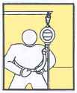
(4)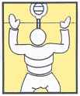 (5)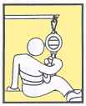
五、從高樓逃生的兩個方法：
１.連結窗簾、衣服或床單，製成緊急避難繩索。
２.沿著窗外排水管往下爬。
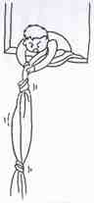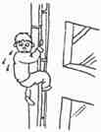
六、電線走火的處理方法：
１.目視得到的電線走火：
(1)先以絕緣體(如書本、雜誌、掃把等)將插座上的插頭打掉。
(2)迅速用衣物覆蓋於走火的電線上，然後用腳上去踩 一踩。
(3)如果火大就必須以滅火器滅火。
２.目視不到電線走火，如天花板上電線走火：
(1)關掉電源總開關及所有通訊設備。
(2)打電話通知一一九，告知詳細地址及狀況，並疏散 人員。
(3)搶救人員分工合作，用手先行觸摸天花板溫度，尋 找火源地方。
(4)當找到火源時，在其旁邊沒有燃燒處，打破個洞，
但是只能打一邊，不能打兩邊，以免讓火勢擴大。

救人篇

心肺復甦術

C P R 適用時機
心肺復甦術就是簡稱的ＣＰＲ，它是當一個人呼吸終止及心跳停頓時，合併使用人工呼吸及心外按摩來進行急救的一種技術。舉凡溺水、心臟病、高血壓、車禍、觸電、藥物中毒、氣體中毒、異物堵塞呼吸道等導致之呼吸終止，心跳停頓在就醫前，均可利用心肺復甦術維護腦細胞及器官組織不致壞死。
C P R 急救時之步驟
人工呼吸步驟

１檢查意識：拍打傷病患之雙肩，檢查傷病患有無意識。
２求救：若傷病患沒有反應則打119求救。（請向119說明您的電話、
事故現場的正確地址、傷患情形及人數）
３打開傷病患呼吸道：以壓額舉下巴方式打開呼吸道。
４檢查呼吸：3-5秒的時間內以下列方式檢查是否有呼吸：
看：胸部是否起伏。
聽：是否有呼吸聲。
感覺：是否有空氣自口鼻呼出。
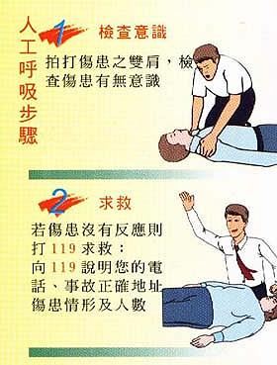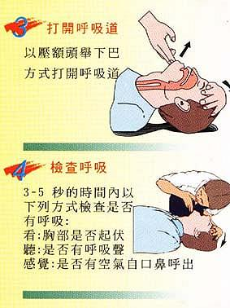
５.若有呼吸採復甦姿勢－使其採復甦姿勢，維持呼吸道暢通並密切觀
察傷病患呼吸心跳情形，等待救護車到達即可。
６.若沒有呼吸：給予2次吹氣
(1)維持傷病患頭部後仰呼吸道暢通之姿勢，以大姆指及食指捏緊傷
病患鼻子。
(2)施救者深吸一口氣後將口完全罩住傷病患的嘴，每次以1.5－2秒
的速率連續吹兩口氣。
(3)吹氣時若有阻力或胸部無起伏則重新以壓額頭舉下巴方式打開呼
吸道，若仍無法將氣吹入，則懷疑異物哽塞情形，進行哈姆立克
急救法。
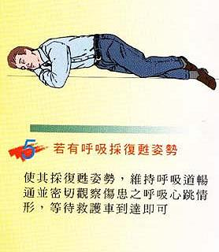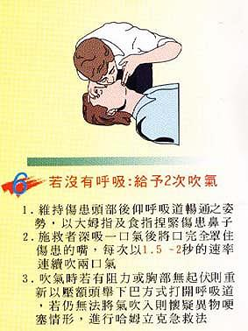
７.檢查脈搏：以中指及食指併排放在喉頭上方後向外側滑約一指寬的
距離，到下一凹處輕壓約５－１０秒，以感覺脈搏的跳動，若有脈
搏繼續下一個人工呼吸之步驟（步驟８），若無脈搏則進行胸外按
摩。
８.進行人工呼吸，每隔５秒吹氣一次，每次吹1.5至2秒，一分鐘吹10
至12次。
９.再度檢查呼吸－每隔數分鐘後檢查呼吸，若無呼吸無脈搏則進行心
肺復甦術。
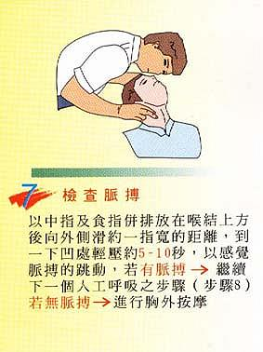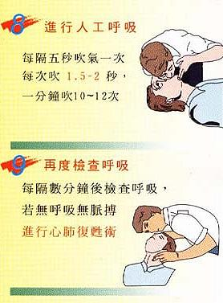
心肺復甦術
１.找尋正確的胸外按摩位置－將食指中指合併順著傷病患肋骨緣往上
移動至肋骨和胸骨交會的心窩處。
２.將中指置於心窩處上方，食指緊靠中指定位不動。
３.將另一手的掌根緊靠在食指旁，掌根的位置在胸骨的中線。
４.掌根就位後另一手之中指移開，雙手重疊並將手指翹起以免壓到肋
骨造成骨折。
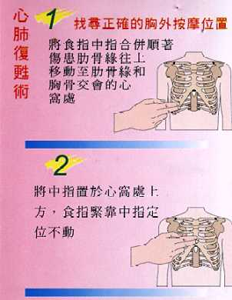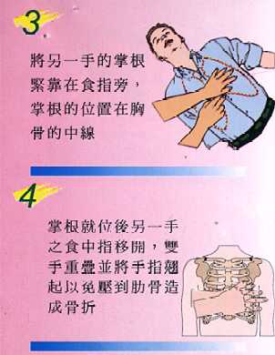
５.(1)施救者跪在傷病患旁，雙腿打開與肩同寬。
(2)肩膀在傷病患胸骨正上方，雙臂伸直，肘關節打直。
(3)以身體的重量將胸骨下壓。
(4)每次下壓的重量約36－45公斤或將胸骨下壓約4－5公分。
(5)壓力放鬆時不可移動手的位置。
６.(1)胸外按摩的速率為80－100次/分鐘。
(2)連續15次按摩後馬上接著2次人工呼吸。
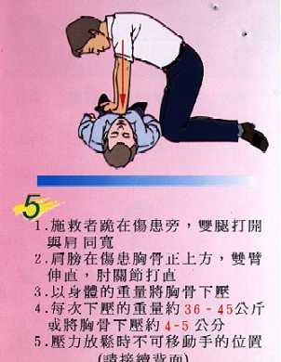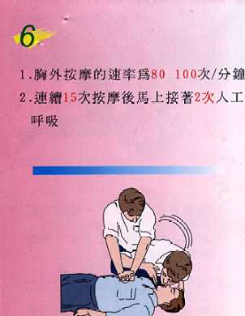
７再度檢查－重復實行四次15:2  的心肺復甦術後再度檢查患者  的脈搏，而後每數分鐘再檢查  一次。  ◎若無脈搏?  繼續進行心肺復甦術  ◎若有脈搏? 檢查呼吸  ◎若無呼吸? 進行人工呼吸  ◎若有呼吸? 採復甦姿勢 | 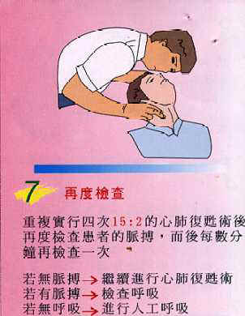


消防設施的使用與維護
在建築物中，常見的消防裝置有滅火器、自動灑水設備、緩降機、消防箱、自動偵測滅火系統、停電照明裝置等。建築結構中，則有防火巷、安全門、安全梯等設施;裝潢材料中，已開發出多種具有防火性質者。以下，我們簡單介紹住家須具備的主要消防設備:
一、滅火器  隨著火災性質的不同，要使用不同的滅火劑，一般滅火器填充的化學藥劑約可分為:泡沫系列(適用A、B、C類)、二氧化碳(適用B、C類)、乾粉化合物(適用A、B、C、D類)。其放置方式，依重量的差異而不同，日常生活中我們必須熟悉其使用方法，以備不時之需。 | 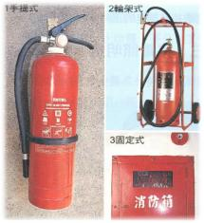
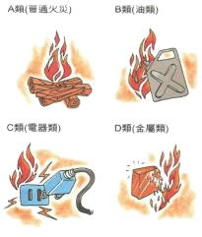 | 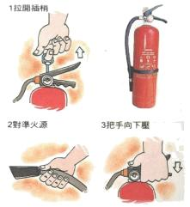
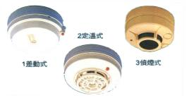 | 二、自動防火偵測設備  為了預防火災，目前住家的天花板上，常裝有自動防火偵測設備。當房間有異常的高熱或濃煙時，就會自動發出警告，因此乎常應注意維持其功能的正常。
三、停電照明燈  火災時，為避免電力系統短路，造成更大的災害，常須切斷電源。此時的照明就須仰賴停電照明燈。因此，乎常就須讓其處於充電狀態，以免當要使用時卻沒有電。 | 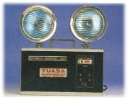
四、緩降機
當火災發生時，住在高樓的人可以利用緩降機，緩慢地下降至地面逃生。
1.將掛鉤扣於掛架上，並鎖緊掛鉤螺絲。
2.將輪盤自窗戶丟下，但首應察看降落沿途是否順暢。
3.將安全吊帶套於腋下，並謂緊扣環。
4.用手絮握雙縐爬出窗戶，面朝牆壁後放開繩索，雙手微上舉，任其下降。
5.下降時持績地用手觸摸牆壁，穩定方向直到降抵地面，在快要抵達地面
時，隻腿應微曲保持彈性，以免扭傷腳踝。
